Выставочный проект «Обитатели каменных джунглей»
23.04.2015
Открытие выставки в галерее «На Шаболовке» станет настоящим праздником для детей и их родителей. Гостей ждут экскурсия по выставке, художественный мастер-класс, участники которого узнают разные приёмы и техники рисования животных. Работы участников мастер-класса сразу станут экспонатами выставки. Главное событие открытия – игровое представление от ЛАБ-дайджест театра. Актеры предложат гостям поучаствовать в импровизированных театральных зарисовках, которые рассказывают о взаимоотношениях животных и людей в мегаполисе.
Передвижная выставка, перемещающаяся в пространстве и во времени, станет отправной точкой для диалога о братьях наших меньших и проблемах, связанных с их проживанием в городах рядом с человеком. Комфортно ли животным в городе? Возможно ли их бесконфликтное сосуществование с человеком? Как на улицах оказываются домашние животные? Являются ли бродячие животные проблемой городов или это норма современной жизни? Что мы можем для них сделать? Животные – это благо, привносящее в жизнь людей богатые эмоции и любовь или опасность, таящаяся в диких инстинктах? Необычный формат выставки даст возможность жителям мегаполиса найти ответы на эти и другие вопросы. На богатом материале из фондов Дарвиновского музея (естественнонаучный материал и произведения искусства) и авторских фотоработах будет рассказана история сосуществования в «каменных джунглях» живых организмов.
Обитатели каменных джунглей – это не только кошки, собаки, крысы, насекомые, но и лесные жители, чьи места обитания уничтожаются человеком для возведения собственных домов. Все чаще в квартирах москвичей появляются и животные из экзотических стран, которые через некоторое время оказываются на улице. Зона библиотеки, предусмотренная в пространстве выставки, поможет посетителям узнать, как ухаживать за будущими питомцами. Посетители, уже определившиеся с выбором питомца, смогут передать в библиотеку ненужные книги по уходу за животными.
Россия занимает одно из ведущих мест по численности домашних животных – в каждой третьей семье живут братья наши меньшие. Вместе с тем существует и печальная статистика: Россия занимает одно из первых мест по количеству бездомных животных. Только в 13 городских московских приютах содержится более 16,3 тыс. собак и 1,1 тыс. кошек. И хотя ситуация значительно улучшилась с 2007 года (число безнадзорных и бродячих собак снизилось почти в 15 раз), но на улицах все еще обитают тысячи таких животных. Армию бродячих животных пополняют потерявшиеся домашние любимцы, оказавшиеся ненужными «живые подарки», жертвы человеческой беспечности и многочисленное «лишнее» потомство.
В рамках образовательной программы, подготовленной к выставке, пройдут лекции, мастер-классы, встречи с интересными людьми и экзотическими животными. С 29 апреля по 22 мая любой ребенок сможет принять участие в конкурсе детского рисунка, посвященного теме выставки. Работы на конкурс можно будет принести из дома или нарисовать в галерее в специальной интерактивной зоне. Торжественное награждение авторов лучших работ состоится в последний день выставки.

ОРГАНИЗАТОРЫ:
Государственный Дарвиновский музей
Государственный Дарвиновский музей – крупнейший естественнонаучный музей Европы. Основанный в 1907 году Дарвиновский музей в то время был первым и единственным музеем эволюции. Сегодня экспозиции музея, развернутые на 5000 кв. метрах, рассказывают об истории становления теории эволюции, разнообразии жизни на Земле, об изменчивости и наследственности, о естественном отборе и борьбе за существование в природе.
Фонды музея насчитывают более 355 000 единиц хранения. Уникальную часть фондов составляют: коллекция аберративных форм, собрание чучел вымерших птиц, коллекция альбиносов и меланистов, коллекция зубов вымерших акул, собрания редких книг и произведений анималистического искусства.
В настоящее время Дарвиновский музей один из самых технически оснащенных музеев: в залах установлены тачскрины, подключённые к интернету, многочисленные обучающие программы, размещенные в тачскринах, электронных киосках и интерактивных столах, дают возможность не только расширить собственные знания о природе, но и найти ответы на интересующие посетителей вопросы. Система «Обучающих гидов-путеводителей» (впервые разработанная в Дарвиновском музее) позволяет посетителям любого возраста самостоятельно изучить любой раздел экспозиции. В музее работают: свето-видео-музыкальная экспозиция «Живая планета», мультимедийная экспозиция «Река времени», мультимедийный центр «Эко-Москва», интерактивная экспозиция «ПРОЙДИ ПУТЕМ ЭВОЛЮЦИИ», не имеющая аналогов в мире. В сентябре 2014 был открыт центр «Познай себя – познай мир». Он представляет собой единую интерактивную познавательную среду, позволяющую посетителям познать себя, окружающий мир и осознать свою ответственность за будущее Природы.
Галерея «На Шаболовке» (ранее выставочный зал «Замосковоречье») была создана в Даниловском районе Москвы более 20 лет назад как выставочный зал на базе творческого объединения «Москворечье» в центре Хавско-Шаболовского жилмассива. Изначально этот район был задуман как гимн новой постреволюционной Москве, здесь и сегодня сохранилось множество памятников авангарда. С 1991 года галереей было организовано и проведено более 600 художественных выставок в Москве, в других городах России и за рубежом. В 2013 году галерея вошла в состав Объединения «Выставочные залы Москвы». Акцентами новой выставочной программы стали проекты, посвященные авангарду, а также историко-краеведческие проекты, связанные с осмыслением культурного наследия Даниловского района и его популяризацией.
Даты проведения выставки: 29 апреля – 24 мая
Адрес: м. Шаболовская / м. Тульская, Серпуховский Вал, 24, корпус 2
Контакты: 8(495) 954-30-09, info-nashabolovke@vzmoscow.ru
Время работы галереи: вторник – воскресенье, 11:00 – 20:00
Возрастные ограничения: 0+
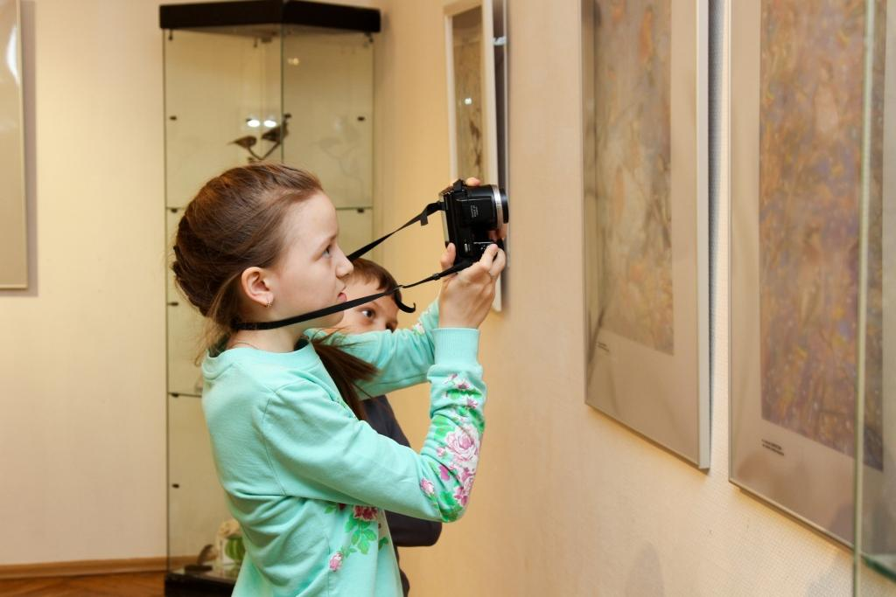
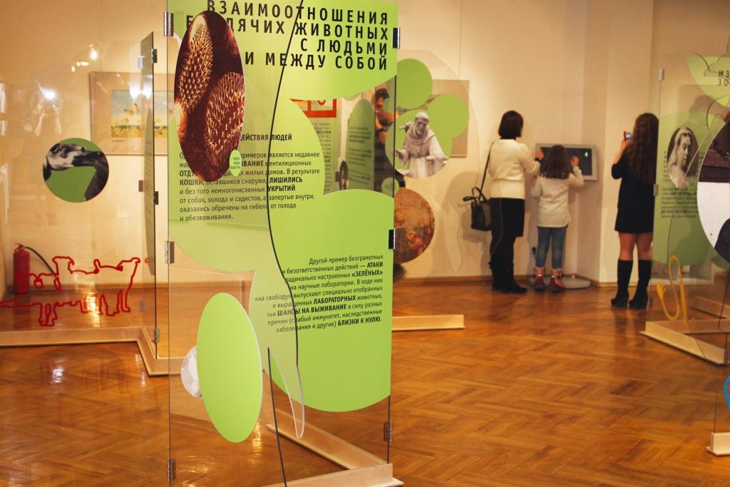
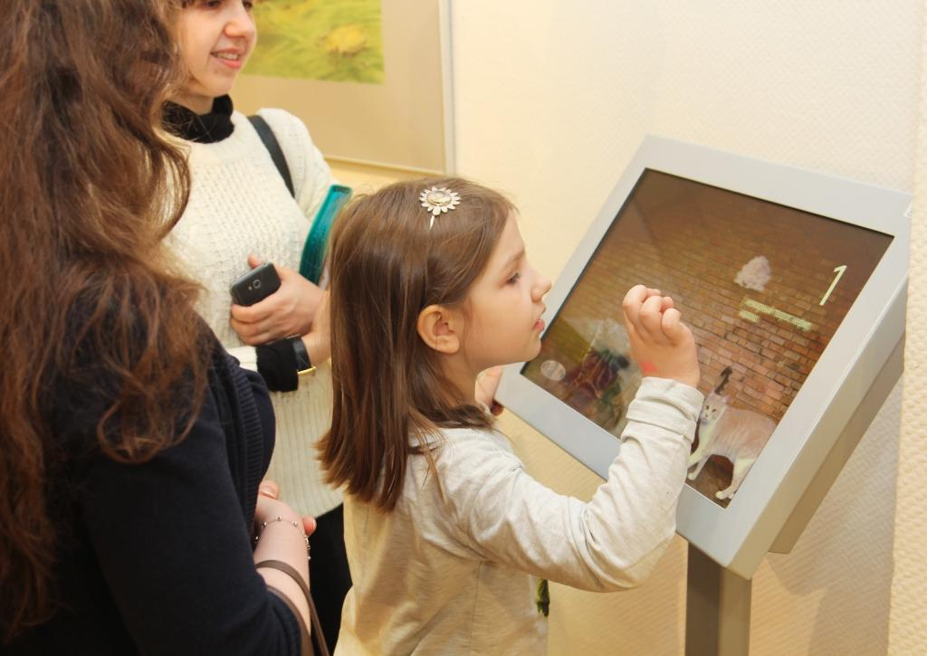
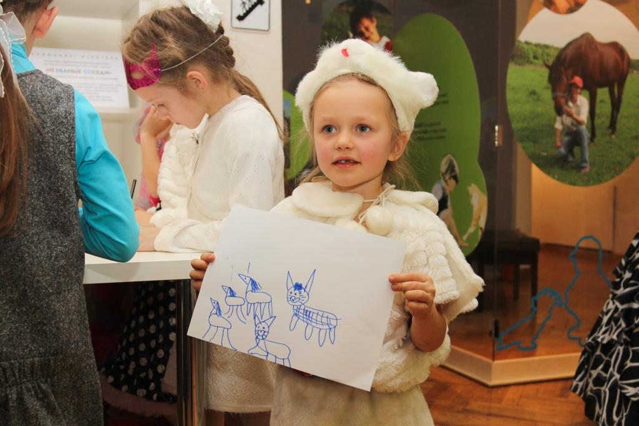
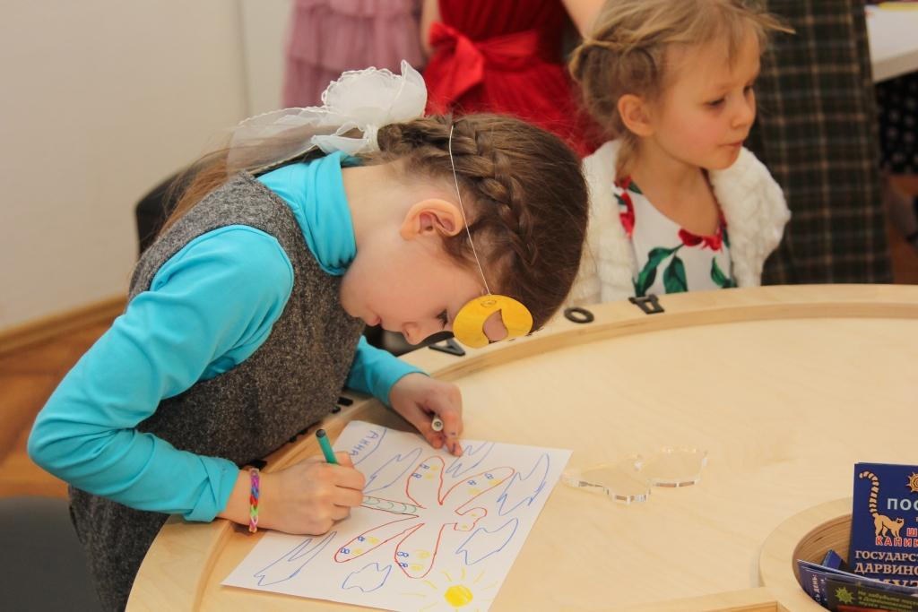
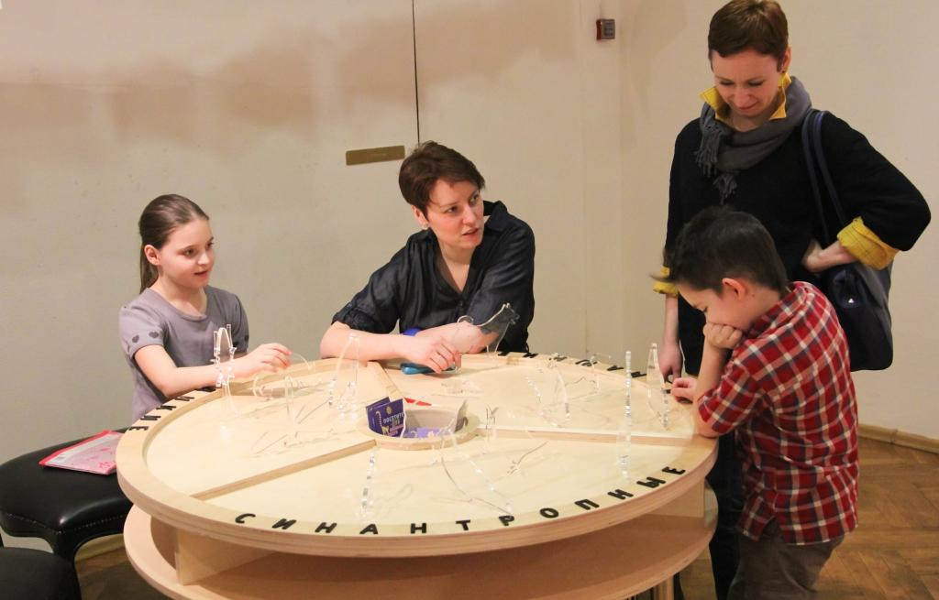
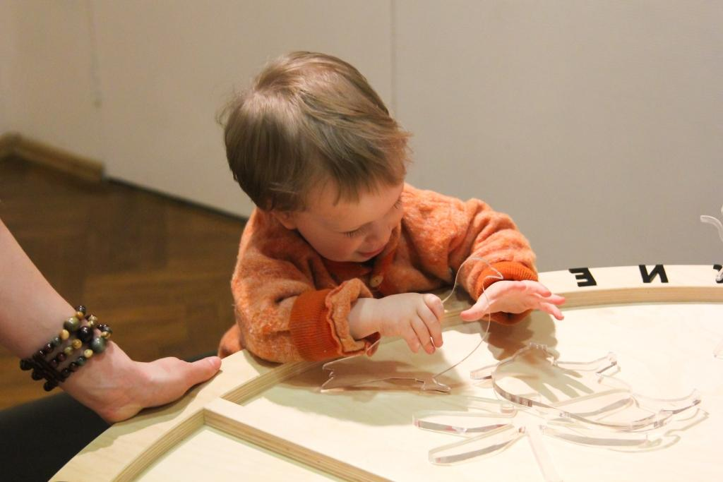

Адрес страницы: http://uao.mos.ru/presscenter/news/detail/1790528.html
Префектура Южного административного округа города Москвы

